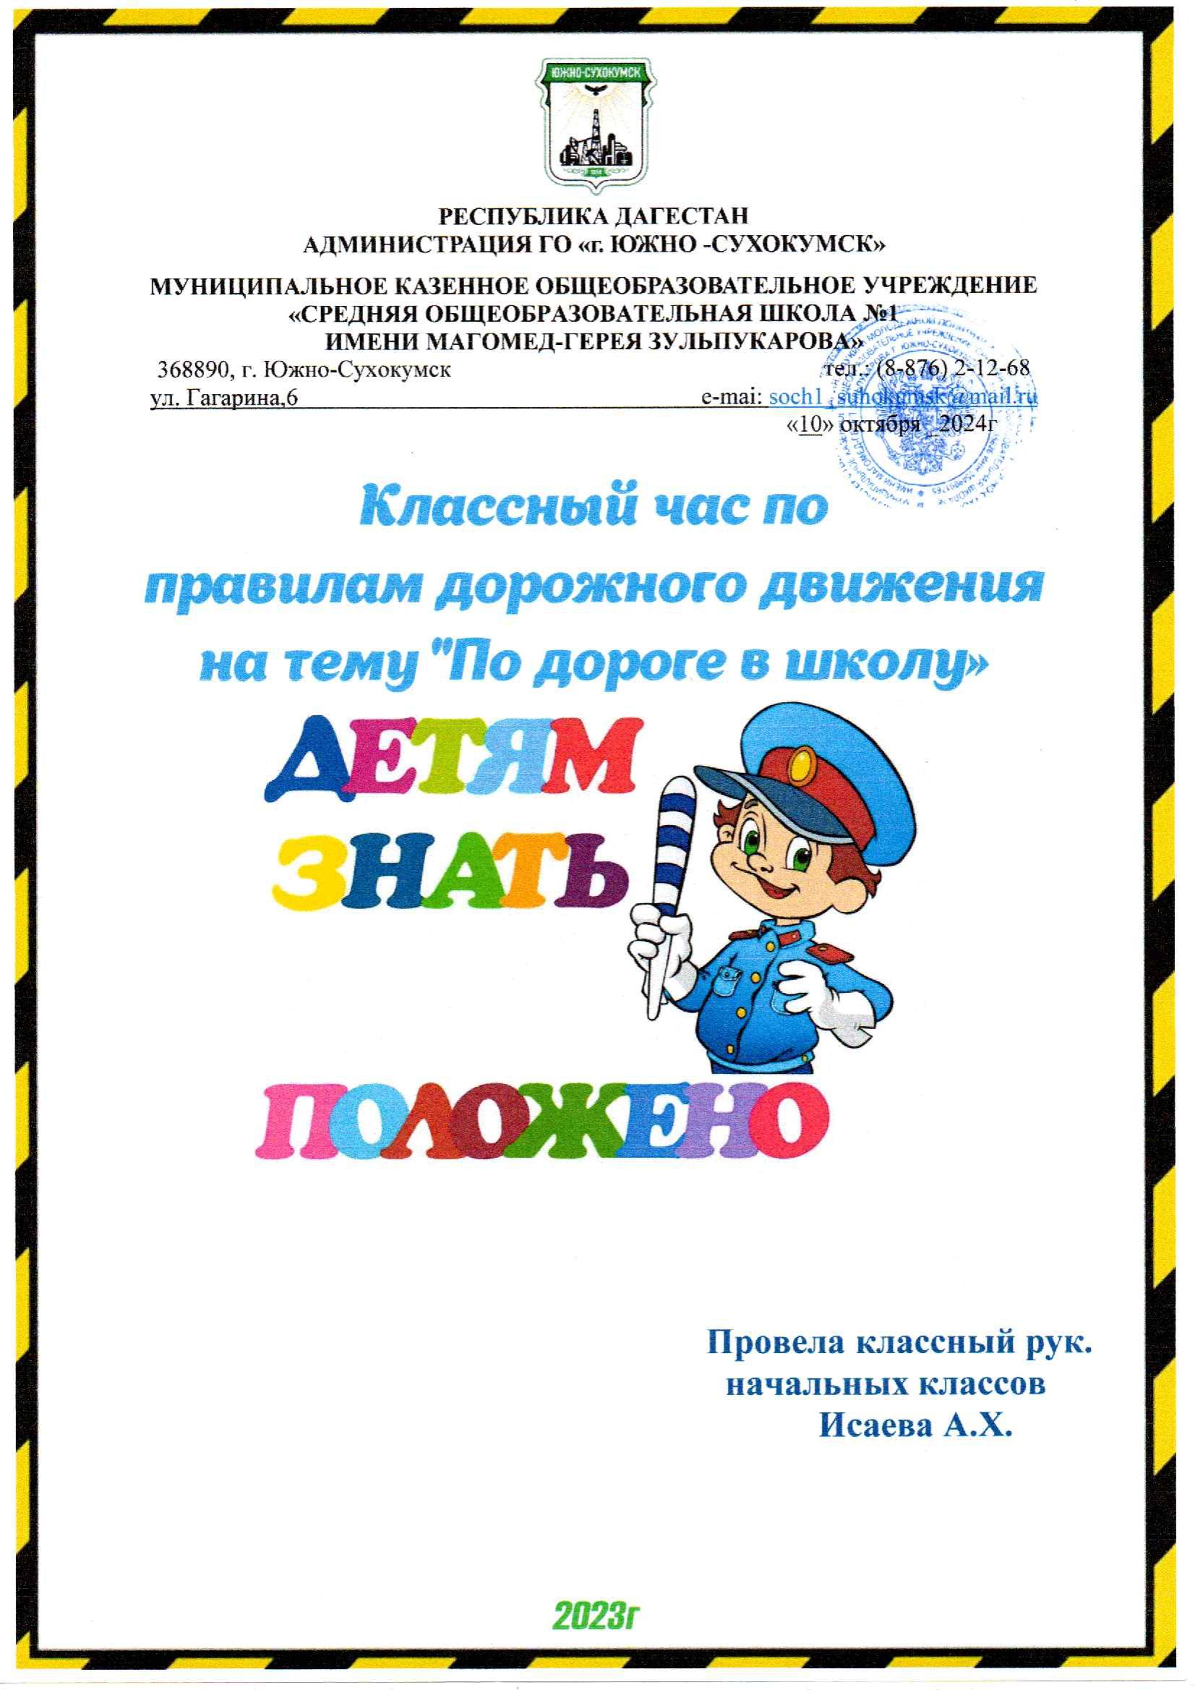

Классный час по правилам дорожного

движения на тему "По дороге в школу»

**Цели:**

**1)** *формировать*представления младших школьников о безопасности дорожного движения;

**2)** *повторить* правила движения пешеходов по улице и дороге;

**3)** *развивать* у детей умение находить наиболее безопасный путь от дома до школы;

**Ход классного часа**

- Почти каждое утро вы выходите из дома и идёте в школу.  Сегодня на уроке мы с вами повторим правила движения школьников по улице и дороге, выясним, какой путь от дома до школы наиболее безопасный.

- Все люди, как только выходят на улицу, становятся пешеходами. Настоящий пешеход ведёт себя на улице уверенно, и шофёры относятся к нему с уважением. Машины ездят по строгим правилам. Для пешеходов тоже есть правила. Если их не знать, ни за что не стать хорошим пешеходом.

**1) конкурс Приветствие команд**

**а)** команда Светофор

**б)** команда Дорожный патруль

- Сегодня каждый школьник должен знать, что улица очень опасна для того, кто не умеет правильно ходить по ней.  Но тот, кто твёрдо знает и точно выполняет строгие правила дорожного движения, может не опасаться самой быстрой машины.  Давайте повторим эти правила.

**- Правило 1:** пешеходы должны ходить только по …тротуару. И идти по нему нужно, придерживаясь правой стороны, чтобы не сталкиваться со встречными людьми.

**- Правило 2:** если дорога небольшая, пешеходы по обочинам идут …навстречу транспорту.

**- Правило 3:** при переходе улицы обязательно надо посмотреть сначала …налево, а потом направо.

**- Правило 4:** где попало и как попало дорогу переходить нельзя! А где можно переходить улицу?...  по пешеходным переходам.

**- Правило 5:** правильно переходить дорогу на перекрёстке помогает «трёхглазый командир улицы» …светофор.

** Послушайте немного об истории правил дорожного движения.**

«В старину улицы в городах и загородные дороги были едиными и для тех, кто ехал, и для тех, кто шёл пешком. Это приводило к неразберихе, а нередко и к несчастным случаям. Несмотря на различные строгости, вплоть до царских указов, чтобы едущие соблюдали осторожность и не давили лошадьми идущих пешком, количество несчастных случаев не уменьшалось. Только тогда стали строить в городах специальные дорожки, которые назвали французским словом – тротуар, что в переводе означает «дорога для пешеходов». А чтобы на тротуар не заезжали экипажи или сани, его приподняли над проезжей частью.»

 «Уже позже, с появлением большого количества автомашин, для наведения порядка движения по проезжей части дороги люди стали делать на ней дорожную разметку. Зная её обозначения, водитель или пешеход могут правильно ориентироваться в дорожной обстановке и не попасть в беду.»

**2) конкурс «Автомульти»**

Участникам предлагается ответить на вопросы по мультфильмам и сказкам, в которых упоминаются транспортные средства.

1. На чем ехал Емеля к царю во дворец? (На печке)
2. Любимый двухколесный вид транспорта кота Леопольда? (Велосипед)
3. Какой подарок сделали родители дяди Федора почтальону Печкину? (Велосипед)
4. Во что превратила добрая фея тыкву для Золушки? (В карету)
5. На чем летал старик Хоттабыч? (На ковре-самолете).

6. При помощи какого транспорта передвигались Бременские музыканты?  
 (При помощи повозки)

**3)** **конкурс «Перекресток загадок»**

**Участникам предлагается отгадать загадки по дорожной тематике.**  
  
Мы машины нужные,  
На помощь нас зови.  
У нас на дверце боковой   
Написано - 03.  (Скорая помощь)

Мы машины нужные,  
И если вдруг беда.  
У нас на дверце боковой   
Написано - 02. (Полиция)

Мы машины нужные,  
Пожар мы победим  
Если пламя вспыхнет,   
Звоните - 01. (Пожарная машина)  
  
Однорукий великан  
Поднял руку к облакам,  
Занимается трудом:  
Помогает строить дом. (Подъемный кран)

****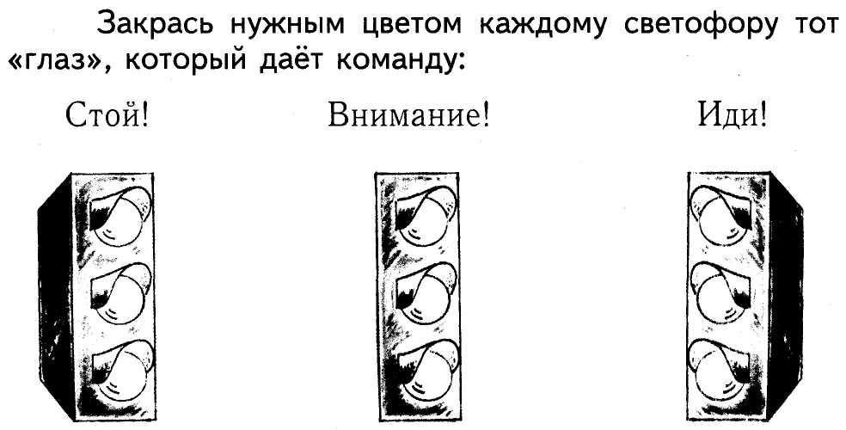

Пока ребята выполняют задание, мы послушаем стихотворения.

По сигналу светофора   
Через улицу идём.   
И кивают нам шофёры:  
«Проходите, подождём».

Правил дорожных на свете не мало

Все бы их выучить нам не мешало

Но основные из правил движенья

Знать как таблицу должны умноженья

Движенья полон город

Бегут машины в ряд

Цветные светофоры

И день, и ночь горят

Шагая осторожно

За улицей следи

И только там где можно

**4) конкурс «Азбука пешехода»**

**1. Пешеход – это:**1). Человек, производящий работу на дороге.  
2). Лицо, идущее по тротуару.  
3). Лицо, находящееся вне транспортного средства на дороге и не производящее на ней работу.

**2. Какие из перечисленных ситуаций могут стать причинами дорожно-транспортных происшествий?**

1). Переход дороги в неустановленном месте.   
2). Игры на проезжей части.  
3). Хождение по проезжей части дороги.  
  
**3. Что означает сочетание красного и желтого сигналов светофора?**  
1). Можно начинать переход.  
2). Скоро будет включен зеленый сигнал.  
  
**4. Что означает мигание зеленого сигнала светофора?**   
1). Светофор не исправен.  
2). Время зеленого сигнала истекает  
3). Движение запрещено.  
  
**5. Где разрешается кататься на санках и лыжах?**1). По дороге, предназначенной для пешеходов.  
2). По правой стороне проезжей части.  
3). В парках, скверах, стадионах, т.е. там, где нет опасности выезда на проезжую часть.  
  
**6.** **Что такое тротуар?**1). Дорога для велосипедистов.  
2). Дорога для пешеходов.  
3). Дорога для транспорта.  
  
**7.** **Опасно ли ходить по краю тротуара?**  
1). Не опасно, так как тротуар предназначен для пешеходов.  
2). Не опасно, так как транспорт не должен ехать близко к тротуару.  
3). Опасно, так как можно быть задетым близко идущим транспортом

**5 конкурс – «Дорисуй дорожный знак»**

**6) конкурс «Дорожные знаки»**

Командам поочередно будут показывать дорожные знаки.

Пока жюри совещается, мы с вами просмотрим слайды

